Business Requirements Document (BRD)

SDLC Agents 4 Enterprise — SA4E-84: [drawio] Upgrade drawio_auto_layout to FIX mode — auto-layout reduce edge crossings with elkjs

Document Information
Field | Value
Jira Ticket | SA4E-84
Title | [drawio] Upgrade drawio_auto_layout to FIX mode — auto-layout reduce edge crossings with elkjs
Author | BA Agent
Version | 1.0
Date | 2026-08-01
Status | Draft

Author Tracking
Role | Name - Position | Responsibility
Author | BA Agent – Business Analyst | Create document
Peer Reviewer | SA Agent – Solution Architect | Review document

Revision History
Version | Date | Author | Changes
1.0 | 2026-08-01 | BA Agent | Initiate document — auto-generated from Jira ticket SA4E-84 and feature specification

Sign-Off
Name | Signature and date
 | ☐ I agree and confirm all criteria on this BRD as expected requirements
 | ☐ I agree and confirm all criteria on this BRD as expected requirements

1. Introduction

1.1 Overview
SA4E-84 nâng cấp tool drawio_auto_layout (backend/src/engine/tools/drawio-tool.ts) từ trạng thái REVIEW-only lên FIX mode sử dụng elkjs (ELK layout engine, thuần JavaScript/TypeScript, không cần binary).
Hiện trạng: handleDrawioLayout chỉ parse XML bằng drawio-parser.ts, detect các vấn đề layout (node overlaps, edge crossings, diagonal edges) và trả về report JSON với fix_hint — nhưng KHÔNG sửa file. Các SDLC agents dựa vào .kiro/steering/drawio.md tự tính tọa độ + waypoints thủ công, dẫn tới diagram hay bị đường nối cắt nhau (edge crossing) và phải sửa tay mất thời gian.
Mục tiêu: Khi gọi tool với mode=apply, hệ thống chạy ELK layered layout để tự tính lại vị trí node + edge routing, ghi tọa độ mới (và nếu cần edge style/waypoints) vào drawio XML, rồi trả về content_base64 chứa XML đã sửa cùng danh sách node đã reposition. Tham khảo cách tiếp cận từ https://github.com/Agents365-ai/drawio-skill (auto-layout Graphviz + edge routing).

1.2 Scope
Phạm vi của ticket này (backend — TypeScript, backend/src/engine/tools/):
- Thêm dependency elkjs (ELK layout, thuần JS/TS, không cần binary) vào backend/package.json.
- Nâng cấp handleDrawioLayout:
  - Giữ nguyên review mode khi gọi với tham số hiện tại (dry_run / không có apply flag) — không phá vỡ hành vi cũ.
  - Thêm FIX mode: sau khi detect issues, chạy ELK layered layout tính lại vị trí node + edge routing, ghi tọa độ mới (và nếu cần edge style/waypoints) vào drawio XML.
  - Trả về JSON gồm: status, message, nodes, edges, issues (trước fix), và khi fix: content_base64 mới (XML đã sửa) + danh sách repositioned_nodes.
  - Giữ nguyên input schema cũ (content_base64 bắt buộc), thêm tham số tùy chọn mode: "review" | "apply" (default: review) và giữ các tham số layout đã có (algorithm, spacing, direction).
- Cập nhật steering .kiro/steering/drawio.md: hướng dẫn agents gọi tool với mode=apply sau khi generate, ghi XML mới nếu có content_base64 trả về, rồi export PNG lại.
- Cập nhật tài liệu/README backend (danh sách tool) nếu cần.
- Viết unit test vitest cho cả 2 mode (review + apply) — test với drawio XML mẫu có edge crossing.

1.3 Out of Scope
- Không thay đổi drawio_export_png — pipeline export PNG hiện có phải tiếp tục hoạt động không đổi.
- Không thay đổi parser drawio-parser.ts — schema DiagramGraph (nodes/edges/containers) giữ nguyên.
- Không thay thế các layout algorithms hiện có (drawio-layout.ts: layered/force/mrtree/radial) — ELK được thêm vào như engine cho FIX mode, các thuật toán cũ vẫn dùng cho review/other flows.
- Không vỡ các test hiện có: backend/tests/integration/drawio-export.test.ts, backend/src/config/__tests__/CoreTools.test.ts, backend/src/__tests__/sa4e-testkit.ts.
- Không dùng Mermaid — chỉ draw.io.
- Không commit code — pipeline chỉ tạo docs và code trong documents/{TICKET}/ và backend/src/ (commit chỉ khi được phép).

1.4 Preliminary Requirement
- drawio-parser.ts đã parse XML → DiagramGraph (nodes/edges/containers) — dùng làm input cho ELK.
- elkjs package phải được cài đặt thành công qua npm (thuần JS/TS, chạy trên Node >= 18.14.1).
- Có draw.io XML mẫu chứa edge crossing để viết unit test (test data inline trong test file).
- draw.io CLI hoặc renderer cho drawio_export_png (chỉ cần cho việc verify end-to-end, không phải dependency của FIX mode).

2. Business Requirements

2.1 High Level Process Map
Luồng xử lý end-to-end của FIX mode được mô tả trong Business Flow diagram:
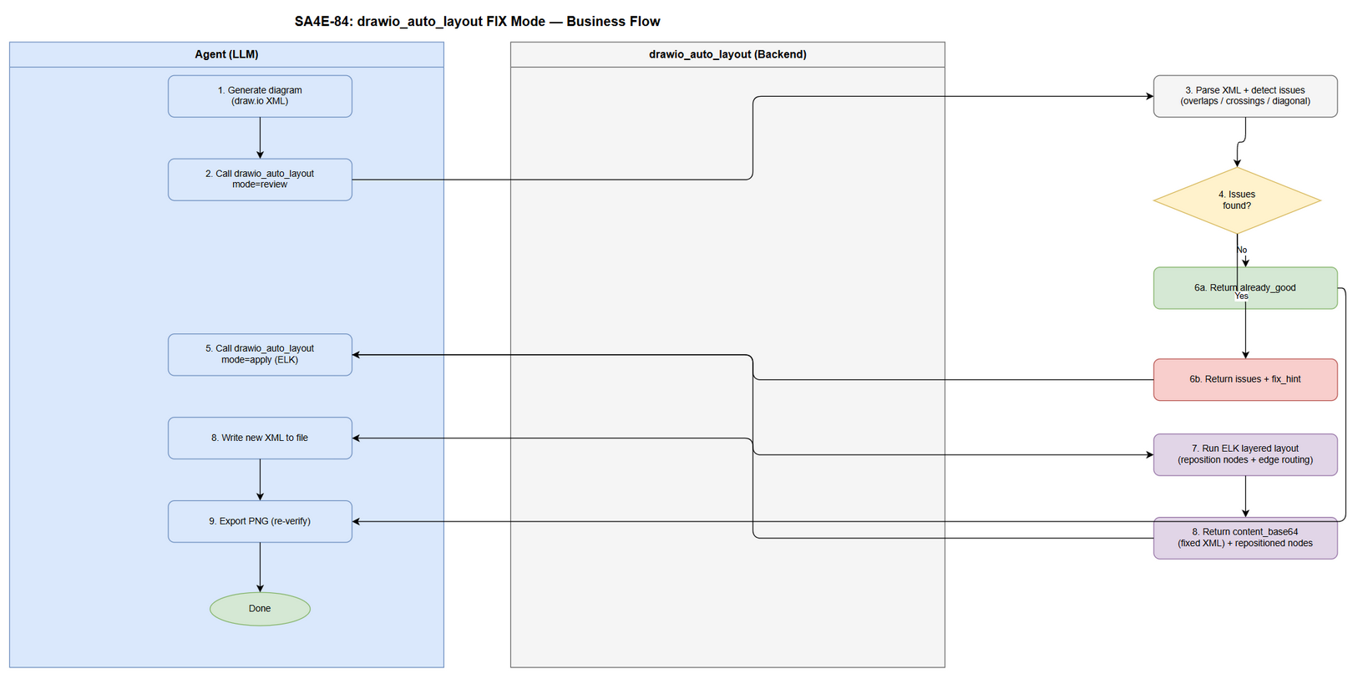 Edit in draw.io
- Generate: Agent (LLM) generate diagram draw.io XML.
- Review: Agent gọi drawio_auto_layout với mode=review (hoặc không truyền mode) → hệ thống parse XML + detect issues (overlaps / crossings / diagonal edges).
- Quyết định: Nếu không có issues → trả status: "already_good" → Agent export PNG → kết thúc. Nếu có issues → trả danh sách issues + fix_hint (behavior cũ, không đổi).
- Apply: Agent gọi lại drawio_auto_layout với mode=apply → hệ thống chạy ELK layered layout (reposition nodes + edge routing).
- Output: Hệ thống trả về content_base64 (XML đã sửa) + repositioned_nodes.
- Ghi file: Agent ghi XML mới vào file .drawio trên đĩa.
- Export: Agent export PNG lại bằng drawio_export_png → kết thúc.
Note: Review mode là behavior hiện có — không được phá vỡ. FIX mode chỉ kích hoạt khi caller truyền mode="apply".

2.2 List of User Stories / Use Cases
# | Story / Use Case / Epic | Priority | Source Ticket
1 | As an Agent generating draw.io diagrams, I want to detect layout issues (overlaps/crossings/diagonal edges) via review mode so that I know what to fix without modifying the file | MUST HAVE | SA4E-84
2 | As an Agent, I want to auto-fix the diagram via apply mode (ELK layout) so that node positions and edge routes are corrected automatically and edge crossings are reduced | MUST HAVE | SA4E-84
3 | As a Developer, I want elkjs added as a pure JS/TS dependency and FIX mode implemented in the backend so that no binary/Graphviz installation is required | MUST HAVE | SA4E-84
4 | As an Agent, I want the draw.io steering file updated with mode=apply guidance so that I know when to call apply mode, write back the new XML and re-export PNG | SHOULD HAVE | SA4E-84
5 | As a QA/Developer, I want vitest unit tests covering both review and apply modes so that regressions are caught early | MUST HAVE | SA4E-84

2.3 Details of User Stories

Business Flow
Step 1: Agent generate diagram (draw.io XML) — có thể theo steering thủ công hiện tại.
Step 2: Agent gọi drawio_auto_layout với content_base64 (XML) và mode=review (hoặc không truyền mode — default review). Hệ thống parse XML bằng drawio-parser.ts và chạy detectAllIssues(): node overlaps, edge crossings, diagonal edges.
Step 3: Hệ thống trả JSON. Nếu issues.length === 0 → status: "already_good", Agent export PNG và kết thúc. Nếu có issues → status: "needs_fix" kèm danh sách issues + fix_hint.
Step 4: Agent gọi lại tool với mode=apply. Hệ thống chạy ELK layered layout trên DiagramGraph: tính lại vị trí node (x/y) và edge routing, ghi tọa độ mới vào XML.
Step 5: Hệ thống trả về JSON gồm status: "fixed", content_base64 (XML đã sửa), repositioned_nodes (danh sách node đã đổi vị trí), issues (danh sách trước fix).
Step 6: Agent ghi XML mới (decode content_base64) vào file .drawio tương ứng.
Step 7: Agent gọi drawio_export_png để export PNG lại từ XML mới, verify trực quan (hoặc gọi lại review mode để xác nhận 0 issues).
Note: Nếu XML không parse được hoặc không có node nào → trả error JSON như hiện tại. Caller không được phép sửa file trực tiếp — FIX mode chỉ trả về XML đã sửa dạng base64.

STORY 1: Review mode — detect layout issues (behavior hiện có, giữ nguyên)
As an Agent generating draw.io diagrams, I want to detect layout issues (overlaps/crossings/diagonal edges) via review mode so that I know what to fix without modifying the file.
Requirement Details:
- Giữ nguyên behavior hiện tại: gọi handleDrawioLayout(args, workspace) với content_base64 (bắt buộc) → parse XML → detect issues → trả JSON.
- Input schema hiện có được giữ nguyên: content_base64 (required), file_path, algorithm, spacing, direction.
- Thêm tham số tùy chọn mode: "review" | "apply" (default review) — khi không truyền mode hoặc truyền "review", hành vi giống hệt hiện tại (không sửa file).
- Issue detection gồm 3 loại: node_overlap (high), edge_crossing (medium), diagonal_edge (low) — mỗi issue có fix_hint.
- Khi không có issues → status: "already_good", issues: [].
Data Fields (input schema):
Field | Type | Required | Description | Example
content_base64 | string | Yes | Base64-encoded .drawio XML content | PHhtbD4...
file_path | string | No | Original file path (reference only) | documents/SA4E-84/diagrams/business-flow.drawio
algorithm | string | No | Layout algorithm hint: layered|force|mrtree|radial (default: layered) | layered
spacing | number | No | Node spacing in pixels (default: 80) | 80
direction | string | No | Layout direction: DOWN|RIGHT|LEFT|UP (default: DOWN) | DOWN
mode | string | No | review (default) or apply | review
Acceptance Criteria:
- Gọi tool không truyền mode → trả về review result (không sửa file) — status là already_good hoặc needs_fix.
- Gọi tool với mode="review" → hành vi giống hệt không truyền mode: nodes, edges, issues được trả về, không có content_base64 trong response.
- XML chứa edge crossing → issues chứa ít nhất 1 issue type edge_crossing với fix_hint.
- XML không có vấn đề → status: "already_good", issues: [].
UI Specifications (if applicable):
No. | Name | Type | Required | Description | Note
1 | Review JSON response | MCP tool output (JSON string) | Yes | { status, message, nodes, edges, issues } | Không chứa content_base64 khi mode=review
Validation Rules (if applicable):
- content_base64 bắt buộc — thiếu → { error: "content_base64 is required" }.
- Base64 không decode được hoặc XML không parse được → { error: "Analysis failed: <msg>" }.
- Diagram không có node nào → { error: "No nodes found in diagram" }.
Error Handling (if applicable):
- Base64 invalid / XML malformed: trả error JSON, không throw (try/catch đã có).
- File tạm không tạo được (tmpdir lỗi): trả error, cleanup best-effort.

STORY 2: Apply mode — ELK auto-layout fix edge crossings
As an Agent, I want to auto-fix the diagram via apply mode (ELK layout) so that node positions and edge routes are corrected automatically and edge crossings are reduced.
Requirement Details:
- Khi gọi với mode="apply", sau khi chạy detectAllIssues(), hệ thống chạy ELK layered layout (elkjs) để tính lại vị trí node + edge routing.
- Tọa độ mới (x/y) của node được ghi vào <mxGeometry> của từng node trong XML; edge routing (bend points/waypoints) và nếu cần edge style được ghi vào edge cells.
- Trả về JSON gồm: status, message, nodes, edges, issues (trước fix) + content_base64 (XML đã sửa) + repositioned_nodes (danh sách node đã reposition với tọa độ cũ/mới).
- Khi không có issues mà vẫn gọi mode="apply" → vẫn trả already_good (không cần fix) — XML trả về giữ nguyên.
- Ràng buộc code: SOLID, max 200 dòng/file, 20 dòng/function, tách model riêng (VD: elk-layout.ts / layout-models.ts).
Data Fields (output JSON):
Field | Type | Required | Description | Example
status | string | Yes | fixed | already_good | needs_fix | error | fixed
message | string | Yes | Human-readable summary | Fixed 3 issues with ELK layered layout.
nodes | number | Yes | Total node count | 12
edges | number | Yes | Total edge count | 14
issues | object[] | Yes | Issues detected BEFORE fix | [{ type: "edge_crossing", ... }]
content_base64 | string | No (only apply) | Base64 of corrected drawio XML | PHhtbD4...
repositioned_nodes | object[] | No (only apply) | List of repositioned nodes with before/after coords | [{ id, x_old, y_old, x_new, y_new }]
Acceptance Criteria:
- Gọi tool với mode="apply" trên XML có edge crossing → response chứa content_base64 và repositioned_nodes không rỗng.
- Decode content_base64 → XML hợp lệ, parse lại được bằng drawio-parser.ts, và các node có tọa độ mới (khác tọa độ cũ ít nhất 1 node).
- Chạy lại review mode trên XML đã fix → số issues sau fix không tăng và thường giảm (edge crossings được loại bỏ hoặc giảm đáng kể).
- mode không hợp lệ (khác review/apply) → trả error hoặc default về review (quyết định khi design — ghi vào Open Questions nếu chưa chốt).
- Gọi mode="apply" trên XML không có issues → status: "already_good", không làm thay đổi XML (content_base64 nếu có giữ nguyên nội dung).
UI Specifications (if applicable):
No. | Name | Type | Required | Description | Note
1 | Apply JSON response | MCP tool output (JSON string) | Yes | Chứa content_base64 + repositioned_nodes | Chỉ khi mode=apply
Validation Rules (if applicable):
- mode phải là "review" hoặc "apply" (case-insensitive tùy design) — default "review".
- algorithm hỗ trợ: layered (ELK layered) — các giá trị khác được map hoặc bỏ qua (chi tiết ở design).
- spacing phải là số dương; direction phải thuộc DOWN|RIGHT|LEFT|UP.
Error Handling (if applicable):
- elkjs chạy lỗi (graph không layout được): trả error JSON kèm message gốc, KHÔNG trả XML hỏng.
- XML sửa lỗi dẫn tới không parse lại được: rollback → trả error, không trả content_base64.

STORY 3: Add elkjs dependency + backend implementation constraints
As a Developer, I want elkjs added as a pure JS/TS dependency and FIX mode implemented in the backend so that no binary/Graphviz installation is required.
Requirement Details:
- Thêm elkjs vào backend/package.json dependencies (thuần JS/TS, chạy trên Node >= 18.14.1 — đúng engines hiện tại).
- Tách implementation theo SOLID: model riêng (VD: LayoutFixResult, RepositionedNode), engine riêng (VD: elk-layout.ts), không nhồi tất cả vào drawio-tool.ts.
- Mỗi file ≤ 200 dòng, mỗi function ≤ 20 dòng.
- KHÔNG thay đổi drawio-export-png.ts, register-tools.ts dispatch (chỉ thêm handler nếu cần — dispatch registry hiện tại drawio_auto_layout giữ nguyên).
- Không vỡ các test hiện có: backend/tests/integration/drawio-export.test.ts, backend/src/config/__tests__/CoreTools.test.ts, backend/src/__tests__/sa4e-testkit.ts.
Data Fields (package.json):
Field | Type | Required | Description | Example
dependencies.elkjs | string | Yes | ELK layout engine (pure JS) | ^0.9.x (xác nhận version mới nhất khi cài)
Acceptance Criteria:
- elkjs xuất hiện trong dependencies của backend/package.json.
- npm install chạy thành công không cần binary (chỉ npm registry).
- Toàn bộ file mới tuân thủ giới hạn dòng (≤200 dòng/file, ≤20 dòng/function) — check bằng lint hoặc review.
- drawio-export-png.ts và register-tools.ts không bị thay đổi hành vi (hoặc chỉ thêm, không sửa) — các test hiện có vẫn pass.
UI Specifications (if applicable):
N/A — backend change.
Validation Rules (if applicable):
- KHÔNG import elkjs trong drawio-export-png.ts — export PNG flow phải độc lập.
- Lazy-load elkjs (dynamic import) nếu cần giữ startup time thấp — quyết định tại design.
Error Handling (if applicable):
- elkjs không load được (install lỗi): tool trả error rõ ràng kèm hint install.

STORY 4: Steering file update — mode=apply guidance
As an Agent, I want the draw.io steering file updated with mode=apply guidance so that I know when to call apply mode, write back the new XML and re-export PNG.
Requirement Details:
- Cập nhật .kiro/steering/drawio.md:
  - Sau bước generate diagram, khuyến nghị gọi drawio_auto_layout với mode="apply" (thay vì chỉ review).
  - Nếu response chứa content_base64 → decode và ghi XML mới vào file .drawio.
  - Sau khi ghi XML mới → export PNG lại bằng drawio_export_png / export_drawio.
- Bổ sung ví dụ JSON call/response ngắn cho mode=apply.
- Giữ nguyên các rule edge routing thủ công hiện có cho các trường hợp ELK không xử lý (Use Case, fan-out/fan-in).
Acceptance Criteria:
- Steering file chứa hướng dẫn gọi mode="apply" kèm ví dụ.
- Steering file chứa bước “write back new XML from content_base64” và “re-export PNG”.
- Không phá vỡ các phần khác của steering (các rule hiện có vẫn còn).
UI Specifications (if applicable):
No. | Name | Type | Required | Description | Note
1 | Steering section update | Markdown (.kiro/steering/drawio.md) | Yes | Thêm mục FIX mode workflow | Reference cho agents
Validation Rules (if applicable):
- Mọi hướng dẫn phải tham chiếu đúng tên tool drawio_auto_layout và tham số mode.
Error Handling (if applicable):
- Nếu response không có content_base64 (already_good / error): steering hướng dẫn agent không ghi file, chỉ báo cáo.

STORY 5: Vitest unit tests for review + apply modes
As a QA/Developer, I want vitest unit tests covering both review and apply modes so that regressions are caught early.
Requirement Details:
- Viết unit test vitest cho handleDrawioLayout:
  - Review mode tests: XML mẫu có edge crossing → trả needs_fix + issues; XML tốt → already_good; thiếu content_base64 → error.
  - Apply mode tests: XML mẫu có edge crossing → trả content_base64 + repositioned_nodes; decode lại XML hợp lệ; chạy lại review trên XML đã fix → issues giảm/không tăng.
- Test data: drawio XML mẫu inline (đơn giản, 3-6 nodes + 2-3 edges trong đó có 1 cặp edge crossing).
- File test đặt theo convention backend (*.test.ts cạnh source hoặc trong src/__tests__/).
Acceptance Criteria:
- Test suite mới chạy pass: npx vitest run <test-file>.
- Ít nhất 3 test cases: (a) review detects crossing, (b) apply fixes and returns content_base64, (c) apply on clean XML returns already_good.
- Không vỡ các test hiện có: drawio-export.test.ts, CoreTools.test.ts, sa4e-testkit.ts vẫn pass.
UI Specifications (if applicable):
No. | Name | Type | Required | Description | Note
1 | Vitest output | CLI test result | Yes | npx vitest run green | Backend test suite
Validation Rules (if applicable):
- Test XML phải là draw.io hợp lệ (mxGraphModel) — có thể reuse fixture pattern từ drawio-export.test.ts.
Error Handling (if applicable):
- Nếu ELK không sẵn sàng trong môi trường test: mock elkjs hoặc lazy-load để test apply mode không phụ thuộc network.

2.4 Use Case Diagram
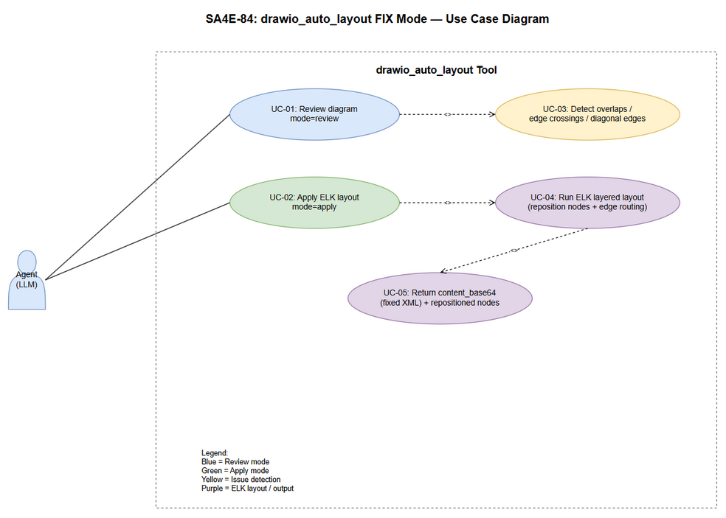 Edit in draw.io
Use Case | Actor | Description
UC-01: Review diagram (mode=review) | Agent (LLM) | Detect overlaps/crossings/diagonal edges, trả issues + fix_hint, không sửa file
UC-02: Apply ELK layout (mode=apply) | Agent (LLM) | Chạy ELK layered layout, reposition nodes + edge routing, trả content_base64 XML đã fix
UC-03: Detect overlaps / edge crossings / diagonal edges | Hệ thống | Issue detection engine (đã có) — <<include>> bởi UC-01
UC-04: Run ELK layered layout (reposition + routing) | Hệ thống | ELK layout engine (mới) — <<include>> bởi UC-02
UC-05: Return content_base64 (fixed XML) + repositioned nodes | Hệ thống | Output của apply mode — <<include>> bởi UC-04

3. Functional Requirements
ID | Requirement | Source Story | Priority
FR-1 | Thêm dependency elkjs vào backend/package.json (dependencies) | STORY 3 | MUST HAVE
FR-2 | Giữ nguyên review mode: gọi handleDrawioLayout không có mode="apply" → chỉ detect + report, không sửa file | STORY 1 | MUST HAVE
FR-3 | Thêm tham số mode: "review" \| "apply" (default review) vào input schema — content_base64 vẫn bắt buộc | STORY 1, STORY 2 | MUST HAVE
FR-4 | Khi mode="apply" và có issues: chạy ELK layered layout tính lại vị trí node + edge routing | STORY 2 | MUST HAVE
FR-5 | Khi mode="apply": ghi tọa độ mới (x/y) vào <mxGeometry> node, edge routing/waypoints (nếu cần) vào edge cells trong XML | STORY 2 | MUST HAVE
FR-6 | Response apply mode gồm: status, message, nodes, edges, issues (trước fix), content_base64 (XML đã sửa), repositioned_nodes | STORY 2 | MUST HAVE
FR-7 | Response review mode giữ nguyên: status, message, nodes, edges, issues (không content_base64) | STORY 1 | MUST HAVE
FR-8 | Giữ nguyên các tham số layout hiện có: algorithm, spacing, direction | STORY 1 | MUST HAVE
FR-9 | Cập nhật .kiro/steering/drawio.md với workflow mode=apply (gọi apply → ghi XML mới → export PNG) | STORY 4 | SHOULD HAVE
FR-10 | Cập nhật tài liệu/README backend danh sách tool nếu cần | STORY 4 | COULD HAVE
FR-11 | Viết unit test vitest cho review + apply modes với XML mẫu có edge crossing | STORY 5 | MUST HAVE
FR-12 | Không thay đổi hành vi drawio_export_png và các test hiện có (drawio-export.test.ts, CoreTools.test.ts, sa4e-testkit.ts) | STORY 3 | MUST HAVE

4. Dependencies
Dependency | Type | Related Ticket | Description
elkjs (npm package) | External (npm) | N/A | ELK layout engine thuần JS/TS — thêm vào backend/package.json, không cần binary
drawio-parser.ts (parseDrawio, DiagramGraph) | System | SA4E-84 | Parser hiện có cung cấp graph input cho ELK — không thay đổi
drawio-tool.ts (handleDrawioLayout) | System | SA4E-84 | Tool cần nâng cấp — thêm FIX mode
drawio-layout.ts | System | SA4E-84 | Layout algorithms hiện có (layered/force/mrtree/radial) — giữ nguyên, ELK bổ sung
drawio-export-png.ts | System | SA4E-84 | Export PNG — KHÔNG được vỡ
register-tools.ts | System | SA4E-84 | Registry dispatch drawio_auto_layout — giữ nguyên entry
.kiro/steering/drawio.md | Documentation | SA4E-84 | Steering cần cập nhật hướng dẫn mode=apply
Tham khảo drawio-skill (Agents365-ai) | External | N/A | https://github.com/Agents365-ai/drawio-skill — auto-layout + edge routing reference

5. Stakeholders
Role | Name / Team | Responsibility | Source
LLM Agents | SDLC pipeline agents (BA, SA, QA, DEV, DevOps) | Generate diagrams, gọi tool review/apply mode, ghi XML mới, export PNG | SA4E-84 (user stories)
BA Agent | BA – Business Analyst | Define business requirement và acceptance criteria | SA4E-84
SA Agent | SA – Solution Architect | Review solution design (elkjs integration, model tách riêng) | SA4E-84 (peer reviewer)
DEV Team | Backend development team | Implement elkjs dependency + FIX mode + steering update + tests | SA4E-84
QA Team | QA – Test Engineer | Verify acceptance criteria (unit tests 2 modes, không vỡ test cũ) | SA4E-84 (acceptance criteria)

6. Risks and Assumptions

6.1 Risks
Risk | Impact | Likelihood | Mitigation
elkjs layout output làm vỡ cấu trúc container/swimlane | High | Medium | Chạy ELK trên nodes theo parent group; resize containers sau layout (pattern từ drawio-layout.ts); test với diagram chứa swimlane
FIX mode trả XML không parse lại được | High | Low | Verify bằng parseDrawio trước khi trả content_base64; rollback về error nếu invalid
Review mode behavior bị thay đổi ngoài ý muốn | Medium | Low | Giữ nguyên code path review; mode default = review; test regression cho review mode
elkjs bundle size / startup time tăng | Medium | Medium | Lazy-load elkjs (dynamic import) khi cần apply mode; đo startup time
Các test hiện có (drawio-export, CoreTools, sa4e-testkit) bị vỡ | High | Medium | Chạy toàn bộ suite trước khi merge; không sửa file export/registry
Steering update không rõ ràng dẫn tới agents không ghi XML mới | Medium | Medium | Ví dụ call/response cụ thể; checklist bước “ghi XML + re-export PNG”

6.2 Assumptions
- drawio-parser.ts trả đủ dữ liệu (x, y, width, height, style) để ELK layout và ghi lại vào XML.
- elkjs hoạt động trên Node >= 18.14.1 (engines hiện tại của backend).
- Caller của tool sẽ tự decode content_base64 và ghi file — tool không ghi file trực tiếp (giữ nguyên contract hiện tại).
- FIX mode không cần thay đổi register-tools.ts (tool đã được đăng ký với cùng tên drawio_auto_layout).
- Không có thêm ticket con/linked tickets cho SA4E-84 (chưa xác nhận từ Jira — check khi fetch).

7. Non-Functional Requirements
Category | Requirement | Details
Performance | ELK layout phải hoàn thành trong thời gian chấp nhận được cho diagram kích thước thường (≤ 200 nodes) | elkjs layered layout là O(V+E)-ish đối với layered; nếu chậm → lazy-load + giới hạn node count
Performance | Startup time backend không tăng đáng kể | Lazy-load elkjs (dynamic import) chỉ khi mode="apply" được gọi
Maintainability | SOLID — tách model/engine riêng, ≤200 dòng/file, ≤20 dòng/function | Tách elk-layout.ts + models; không nhồi vào drawio-tool.ts
Compatibility | Không phá vỡ drawio_export_png và các test hiện có | Chạy full test suite; không sửa drawio-export-png.ts / registry dispatch
Portability | Không cần binary ngoài npm (chống phụ thuộc Graphviz) | elkjs thuần JS/TS; môi trường build/CI không cần cài thêm
Reliability | FIX mode không bao giờ trả XML hỏng | Validate parse lại sau fix; rollback nếu lỗi
Security | Không log nội dung XML base64 nhạy cảm | Logger dùng message tóm tắt, không dump full content
Scalability | Hỗ trợ diagram nhiều node (hàng trăm) mà không explode memory | elkjs xử lý in-memory; giới hạn node count + timeout nếu cần

8. Related Tickets
Ticket Key | Summary | Status | Type | Relationship
SA4E-84 | [drawio] Upgrade drawio_auto_layout to FIX mode - auto-layout reduce edge crossings with elkjs | In Progress | Story | Main ticket
SA4E-34 | (Ví dụ ticket drawio liên quan) | N/A | N/A | (Cần xác nhận link từ Jira — xem Open Questions)
Note: Chưa có dữ liệu Jira linked tickets (ticket data được cung cấp inline từ feature spec). Nếu có linked tickets khi fetch Jira, bổ sung vào bảng này.

9. Open Questions
# | Question | Impact | Suggested By
1 | mode không hợp lệ (ví dụ "auto") nên trả error hay default về review? | FR-3 | BA
2 | ELK layout có nên giữ nguyên kích thước node hiện tại hay để ELK tự resize? | FR-4, FR-5 | SA
3 | Có cần hỗ trợ algorithm khác (force/mrtree/radial) trong apply mode hay chỉ layered? | FR-8 | SA
4 | Lazy-load elkjs (dynamic import) hay import tĩnh ở top-level? (ảnh hưởng startup time) | NFR Performance | DEV
5 | content_base64 có nên trả cả khi already_good (XML giữ nguyên) hay chỉ khi có fix? | FR-6 | DEV
6 | Có cần cập nhật drawio_export_png steering/tài liệu để tự gọi review sau export? | FR-9 | BA
7 | Test file đặt tại backend/src/engine/tools/__tests__/ hay backend/src/__tests__/? | FR-11 | DEV
8 | Có linked tickets nào từ Jira cho SA4E-84 không (cần fetch để xác nhận)? | Section 8 | BA

10. Diagram Index
Diagram | Source File | PNG | Type | Section
Business Flow — FIX mode end-to-end | diagrams/business-flow.drawio | diagrams/business-flow.png | Business Flow (swimlane) | 2.1
Use Case — drawio_auto_layout review + apply | diagrams/use-case.drawio | diagrams/use-case.png | Use Case | 2.4
Cả 2 file .drawio đều dùng native mxGraphModel XML (không Mermaid), có thể edit trong draw.io desktop/online và export lại PNG bằng CLI:
& "C:\Program Files\draw.io\draw.io.exe" -x -f png -b 10 -o "documents/SA4E-84/diagrams/{name}.png" "documents/SA4E-84/diagrams/{name}.drawio"

11. Appendix

11.1 File tham chiếu (technical context)
File | Mô tả
backend/src/engine/tools/drawio-tool.ts | Tool hiện tại REVIEW only — cần nâng cấp FIX mode (169 dòng)
backend/src/engine/tools/drawio-parser.ts | Parse XML → DiagramGraph (nodes/edges/containers) — giữ nguyên
backend/src/engine/tools/drawio-layout.ts | Layout algorithms hiện có (layered/force/mrtree/radial) — giữ nguyên
backend/src/engine/tools/drawio-export-png.ts | Export PNG — KHÔNG được vỡ
backend/src/engine/tools/register-tools.ts | Registry dispatch drawio_auto_layout — giữ nguyên entry
backend/package.json | Dependencies — thêm elkjs
.kiro/steering/drawio.md | Steering cần cập nhật mode=apply workflow
backend/tests/integration/drawio-export.test.ts | Integration test hiện có — không vỡ
backend/src/config/__tests__/CoreTools.test.ts | Unit test hiện có — không vỡ
backend/src/__tests__/sa4e-testkit.ts | Test kit hiện có — không vỡ

11.2 Flow tóm tắt (textual)
Agent generate diagram → mode=review (detect) → [no issues] → export PNG → done
→ [issues] → mode=apply (ELK) → content_base64 (fixed XML)
→ write XML to file → export PNG → done

Glossary
Term | Definition
ELK | Eclipse Layout Kernel — layout engine họ layered/tree/force; bản JS: elkjs
elkjs | Thư viện ELK port sang JavaScript/TypeScript thuần, không cần binary
Layered layout | Thuật toán xếp node theo tầng có hướng, giảm edge crossings
Edge crossing | Đường nối cắt qua node khác hoặc cắt nhau giữa 2 edge
Node overlap | Hai node chồng lên nhau (>50% diện tích nhỏ hơn — theo detection hiện có)
Diagonal edge | Edge không thẳng hàng ngang/dọc (lệch > 20px cả 2 trục)
fix_hint | Gợi ý sửa bằng tay mà review mode trả về (không tự sửa)
content_base64 | Nội dung drawio XML mã hóa base64 — contract chính của tool
repositioned_nodes | Danh sách node được ELK đổi vị trí (kèm tọa độ cũ/mới)
mode | Tham số mới: review (default) hoặc apply

Reference Documents
Document | Link / Location
drawio-skill (auto-layout reference) | https://github.com/Agents365-ai/drawio-skill
drawio_auto_layout tool (REVIEW only) | backend/src/engine/tools/drawio-tool.ts
draw.io parser | backend/src/engine/tools/drawio-parser.ts
Layout algorithms | backend/src/engine/tools/drawio-layout.ts
PNG export (không được vỡ) | backend/src/engine/tools/drawio-export-png.ts
Tool registry | backend/src/engine/tools/register-tools.ts
Steering (cần cập nhật) | .kiro/steering/drawio.md
BRD template | documents/templates/BRD-TEMPLATE.md

